**令和６年度　　南相馬市立幼小中学校食育広報　　　　令和６年１２月19日発行〈第８号〉**

E071_J**「子どもたちの健やかな成長を願って」**

スマイル



**南相馬市教育委員会　℡０２４４―２４－５２８３**

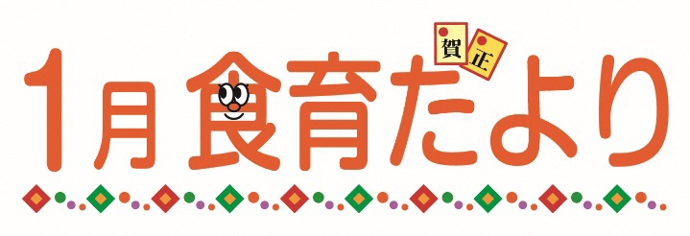

**受け継ぎたい日本各地の食文化**

以前派遣で行った鹿児島での話です。福島、鹿児島では食文化に違いがあり、給食についても違いはたくさんありました。珍しいメニューを紹介します。

鶏飯(けいはん)です。ごはんの上に、鶏肉、錦糸たまごなどの様々な具材をのせ、だし汁をかけてサラサラとお茶漬けのように食べます。「今日は鶏飯だから」と学年主任に注意を喚起され、時間より早めに配膳に取りかかりましたが、あまりの具材の多さに、食事を始める前に給食の時間が終わってしまいました。

時間をずらしての食事でしたが、大変おいしく、味わい深い物でした。

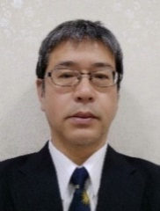

南相馬市立

大甕小学校長

石川　貴義



１２月８日 「ゆめはっとまつり」　楽しく体験していただきました

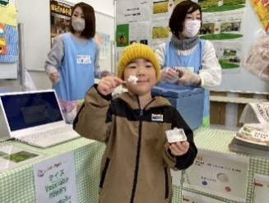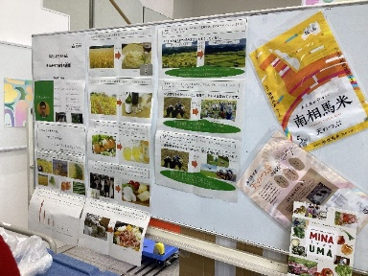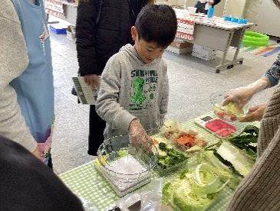

食育コーナーは「野菜アドベンチャーへようこそ！！」というテーマで、**健康な体づくりのために必要な１日の野菜量“３５０ｇ”**を自由に野菜をえらんで計量するコーナー、野菜に関するクイズに挑戦コーナーでは、たくさんのみなさんにチャレンジしていただきました。

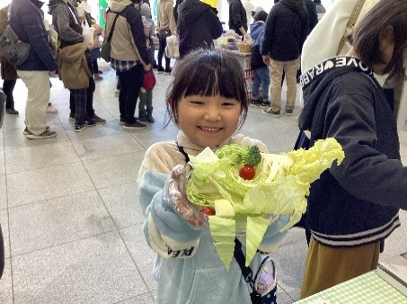

南相馬米「天のつぶ」も試食していただきました。

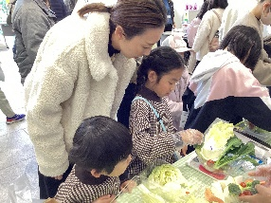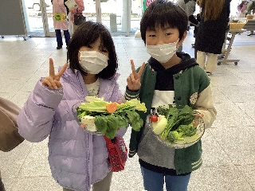

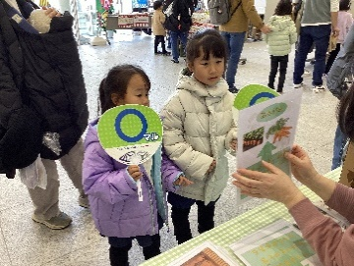

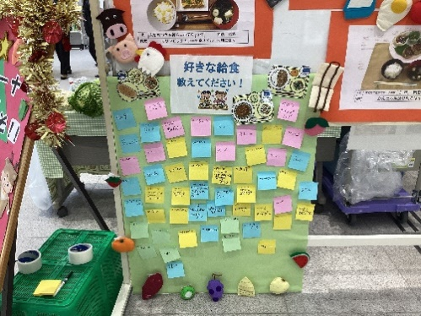

＊「好きな給食教えてください！」コーナー

ベスト３はやはり【カレー・あげパン・ラーメン】

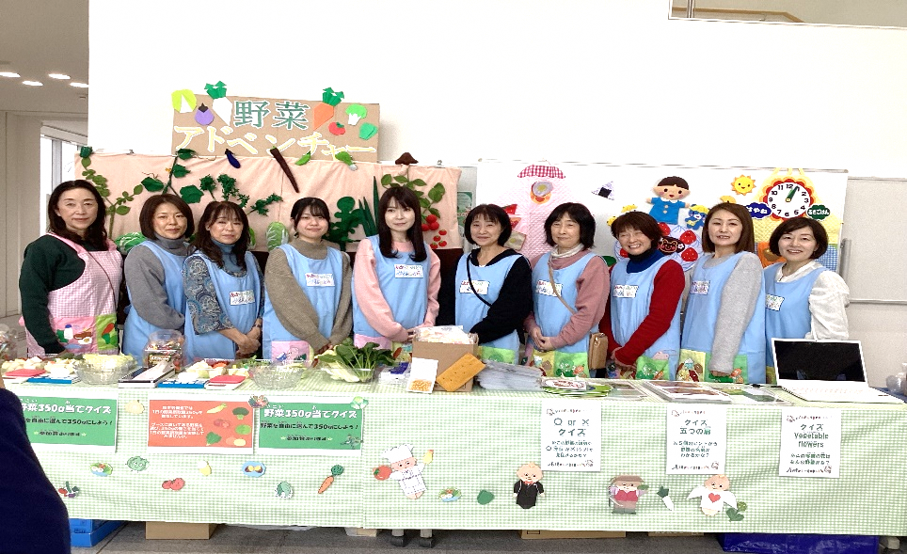

ご来場いただいたみなさん、

ありがとうございました！

市内学校栄養士一同

|  |  |  |  |  |  |
| --- | --- | --- | --- | --- | --- |
| 給食で使用している食材の生産地（１２/１１～１２/１７使用食材） | | | | | |
| 食材名 | 生産地 | 食材名 | 生産地 | 食材名 | 生産地 |
| 白菜 | 茨城県 | パプリカ | 南相馬市 | グリーンカールレタス | 南相馬市 |
| 長ねぎ | 南相馬市 | きゅうり | 南相馬市 | ブロッコリー | 福島県 |
| キャベツ | 南相馬市 | にら | 新地町 | りんご | 福島県 |

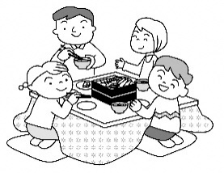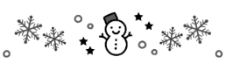

年末年始は、行事食にふれる機会に！！

　年中行事には、昔から食べ継がれている特別な食べ物があり、それを行事食といいます。地域や家庭に伝わる行事食を囲んで、家族団らん楽しい年末年始をお過ごしください。

**『もちつき』の由来**



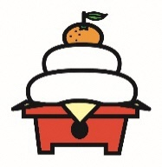

　どうしてお正月にはもちが欠かせないのでしょうか？平安時代より、もちを食べるということは、月を食べることだと考えられてきました。月は満ち欠けをくり返しますが、満月のことを「もちづき（望月）」ともいいます。これは「もちつき（餅つき）」に通じます。

昔の人は、満ち欠けする月の様子を、生き物の再生（再び生き返ること）のシンボルと考えました。「月のパワーをもらおう」ということで、丸いもちを神様に供え、新年にもちを食べるようになりました。

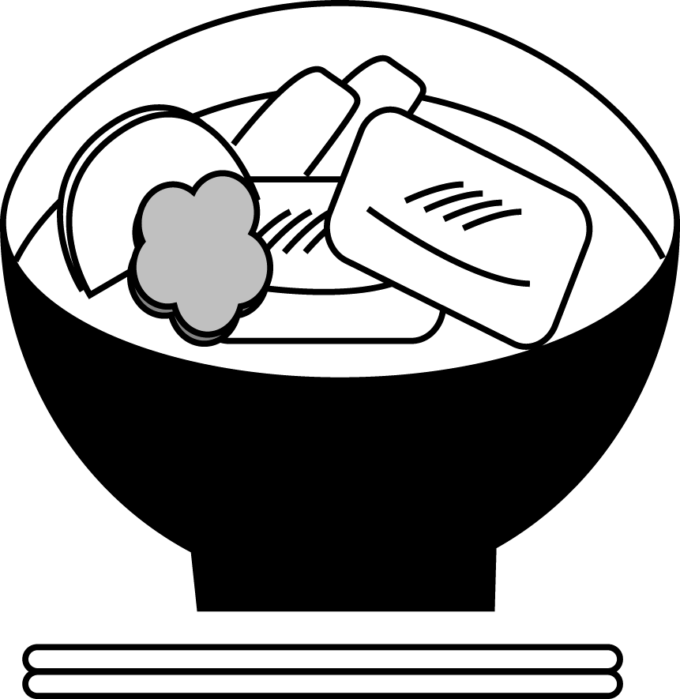

**お**

**かがみ**

**『福』を重ねた縁起物**





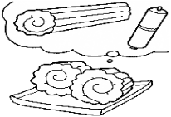

　おせち料理の一つ「だて巻き」その形は巻物に見立てられていて、「学問がよくできるように」との願いが込められているといわれています。

　料理の一つ一つに五穀豊穣、家族の安全、子孫繁栄などに関する願いが込められています。本来は、大晦日にお供えし、年越しの際に食べたそうです。

**へのいを**

**めた「だてき」**

**おせち**

　冬は気温が下がり、空気が乾燥するため、感染症が流行しやすい時期です。基本的な手洗い・うがい等をこまめに行いましょう。

寒い季節、感染症に気をつけよう

**気をつけたい感染症**



**インフルエンザ**

冬に流行を迎えることの多い、インフルエンザ。新型コロナウイルスの流行が収まってきてから、再度流行るようになってきました。予防接種を行った人も、インフルエンザにかからないわけではありません。

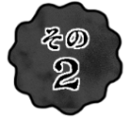

ノロウイルスは、非常に感染力が強いウイルスで、主に食中毒の原因になります。嘔吐や下痢、腹痛が主な症状で、発熱を伴う場合もあります。

**ノロウイルス**

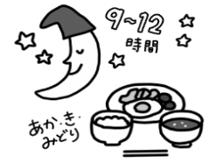

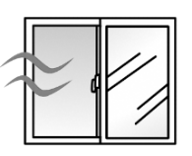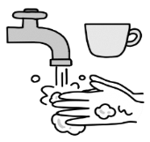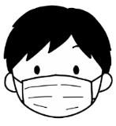



睡眠・食事

こまめな換気

マスク着用

手洗い・うがい

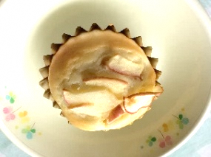

**りんごのヨーグルトケーキ**

　～１２月１１日の献立より～

旬のくだもの🍏を使った焼き菓子



**< 作り方 >**

1. りんごは薄くスライスし、レモン汁をかけておく。
2. ボウルにヨーグルトと油を入れ、混ぜ合わせる。
3. ホットケーキミックスとスキムミルク、グラニュー糖を混ぜ合わせる。
4. ②に③を入れて、なめらかになるまで混ぜ合わせる。
5. ④の生地をアルミカップに入れて①のりんごを上にのせてオーブントースターで２０分程度（薄く焼き色がつくまで）焼く。

**< 材料　５個分 >**

・りんご----------------------40g

・レモン果汁-------------------5ｇ（小さじ１）

・ホットケーキミックス------100ｇ

・スキムミルク----------------25g（大さじ４強）

・グラニュー糖----------------13ｇ（大さじ1）

・プレーンヨーグルト--------100ｇ

・サラダ油--------------------10ｇ（大さじ1弱）

・アルミカップ-----------------5枚

― イラスト「学校給食」「学校の食事」「新食育ブック」より引用　―